|  |  |
| --- | --- |
|  | **MODUL**  **PEMGROGRAMAN GUI**  **MENUBAR, MENU ITEM, FILE CHOOSER** |

**NAMA : ANDRE**

**NIM : 3201916048**

**KELAS : 3B TEK.INFORMATIKA**

**MAKUL : PROGRAM VISUAL**

# 1. Tujuan

* Mahasiswa mengetahui fungsi komponen *menuBar*, *menuItem* • Mahasiswa dapat membuat aplikasi menu sederhana.
* Mahasiswa mengetahui fungsi komponen *fileChooser*
* Mahasiswa dapat menggunakan komponen *fileChooser*

# 2. Teori Singkat

**2.1. *Menu Bar* & *Menu Item***

Contoh aplikasi *Swing* dengan menggunakan *Menu Bar*

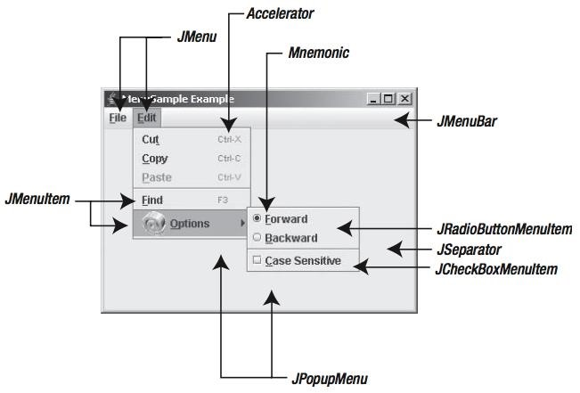

Gambar 4.1 Contoh komponen-komponen Menu Bar pada aplikasi *Swing*

Berikut ini adalah hierarki kelas pada komponen Menu Bar

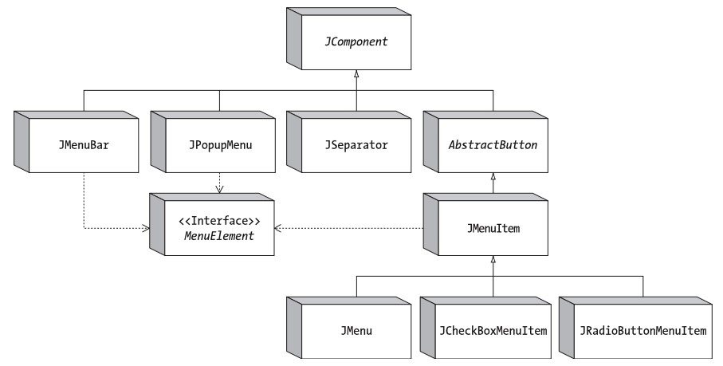

Gambar 4.2 Hierarki Kelas komponen Menu pada Swing

Berikut ini contoh kode untuk membuat dan menambah Menu Bar ke dalam sebuah *Frame*:

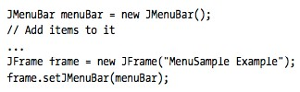

Berikut ini contoh kode untuk menambah kan Menu ke objek Menu Bar:

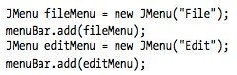

*Properties* dari *JMenuBar*

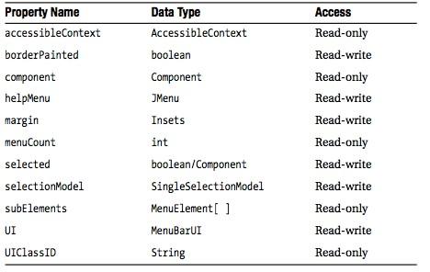

## 2.2. Menu Item

Berikut ini adalah contoh kode untuk menambahkan *Menu Item* ke dalam sebuah menu:

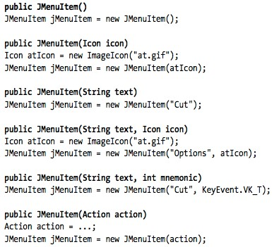

Contoh *interface* Menu Bar & Menu Item dalam tema yang berbeda:

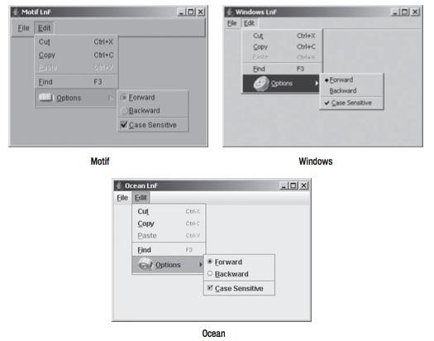

Gambar 4.3 Tampilan Menu Bar & Menu Item dalam tema yang berbeda

## 2.3. File Chooser

*File Chooser* adalah sebuah dialog yang memungkinkan kita untuk memilih file atau direktori. Fitur ini disediakan oleh kelas *JFileChooser* pada *Swing*. Berikut ini contoh tampilan dari *JFileChooser* dialog pada *Swing* dengan tema Metal:

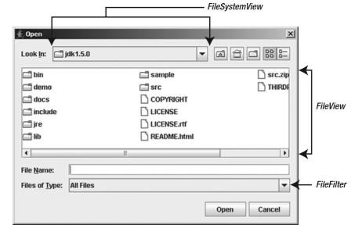

Gambar 4.4 *JFileChooser* dialog pada *Swing*

Berikut ini beberapa contoh kode untuk membuat objek komponen *JFileChooser*:

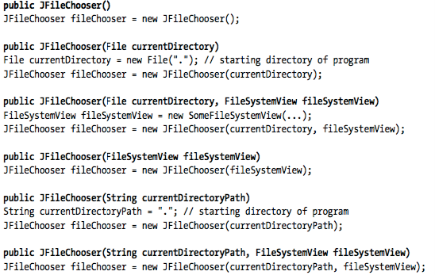

Berikut ini contoh kode program untuk menambahkan *Action Listener* pada komponen *JFileChooser*:

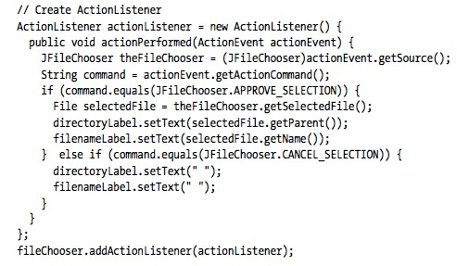

# 3. Alat / Bahan

* Laptop / PC
* Java Development Kit 7+
* Java IDE (Netbeans)

**4. Langkah kerja - Praktikum:**

1. Buatlah sebuah project dengan nama ModulPraktikumMenubar_NamaLengkap
2. Buat 3 Java Package yaitu praktikum, latihan, tugas
3. Buat JFrame Form baru di dalam package praktikum dan ikuti langkah-langkah berikut ini.
4. Tambahkan komponen komponen sehingga form terlihat seperti gambar berikut

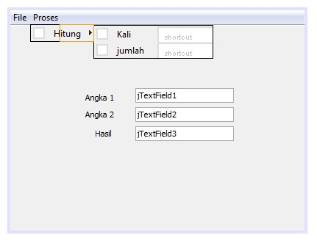

1. Untuk menambah menu klik kanan pada menu barkemudian pilih add menu

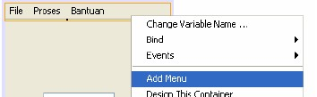

1. Untuk menambah menu item klik kanan pada menu kemudian pilih add from pallete

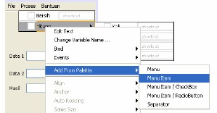

1. Tambahkan event actionperformed pada menu item Kali
2. Tambahkan kode berikut pada event tersebut.

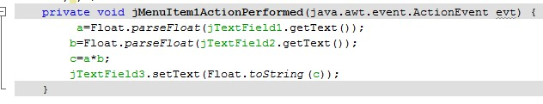

1. Tambahkan event **formWindowActivated** pada form, tambahkan kode berikut

**private void formWindowActivated(java.awt.event.WindowEvent evt)** :

jTextField1.setText(""); jTextField2.setText(""); jTextField3.setText("");

1. Eksekusi Program dan amati hasilnya

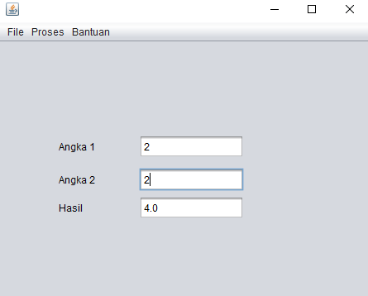

1. Lakukan hal yang sama untuk menu item yang lain (jumlah, kurang dan bagi).

* Penjumlahan

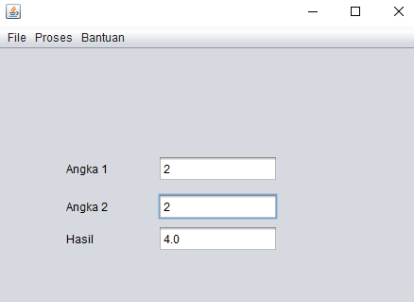

1. Tambahkan menu item open pada menu file

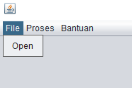

1. Tulislah kode berikut pada event menu open

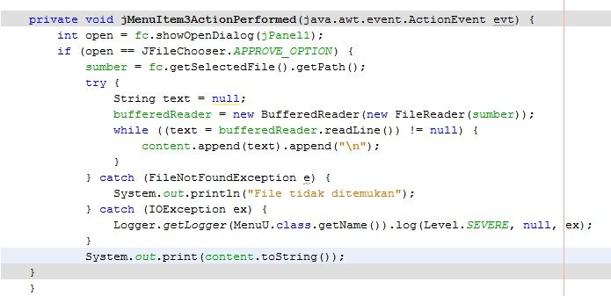

1. Tulislah beberapa kalimat pada notepad dan simpan dengan tipe file txt.

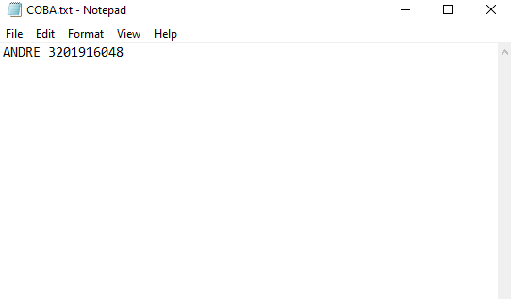

1. Bukalah file tersebut dengan menggunakan menu open yang telah dibuat dan amati hasilnya.

# 5. Latihan dan tugas

1. Buatlah form yang mempunyai menu – menu untuk menghitung luas segi empat, segitiga dan bujur sangkar.

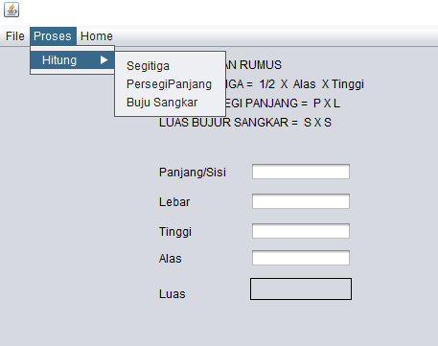

1. Tambahkan menu item open pada menu file sehigga dapat digunakan untuk membuka file bertipe PDF.



1. Buatlah analisa dan kesimpulan.

# 6. Kesimpulan

|  |
| --- |
| **Jadi kesimpulan Latihan dan tugas yaitu membuat menu-menu menghitung luas segitiga, segi empat dan bujur sangkar,sebenarnya sama aja dengan praktikum yang sebelumnya yaitu membuat program mengitung penjumlahan,pembagian dan perkalian. Tetapi beda nya cuman di rumus nya masing”.** |